**STUDI ALTERNATIF PERENCANAAN STRUKTUR GEDUNG FLAMBOYAN RS MENUR KOTA SURABAYA DENGAN SISTEM RANGKA PEMIKUL MOMEN KHUSUS (SRPMK)**

**Rahmat Watimena, Warsito2, Anang Bachtiar3**

**1Mahasiswa Teknik Sipil, Fakultas Teknik, Universitas Islam Malang**

**e-mail: rahmatwatimena11@gmail.com**

**2Dosen Teknik Sipil, Fakultas Teknik, Universitas Islam Malang**

**e-mail: warsito@unisma.ac.id**

**3Dosen Teknik Sipil, Fakultas Teknik, Universitas Islam Malang e-mail: anang.bachtiar@unisma.ac.id**

# ABSTRAK

Struktur bangunan tahan gempa didesain khusus untuk dapat menahan gaya-gaya yang timbul akibat gempa bumi. Kota Surabaya masuk ke dalam wilayah dengan kategori desain seismik D, dimana wilayah tersebut memiliki resiko gempa yang tinggi dan, Gedung flamboyan rs menur masuk dalam katagori resiko III untuk beban gempa atau masuk dalam katagori resiko tinggi terhadap gempa, sehingga perlu di rencnakan dengan Salah satu metode yang umum digunakan yaitu Sistem Rangka Pemikul Momen Khusus (SRPMK). Penelitian ini menggunakan metode analisis numerik dengan memodelkan struktur bangunan menggunakan perangkat lunak SAP200 V.22dan analisa kuat kolom menggunakan perangkat lunak SPColumn. Hasil dari perhitungan memperoleh tebal pelat 12 cm. Dimensi Balok B1 (45/70) dam Balok B2 (35/50) Sedangkan untuk dimensi kolom menggunakan kolom K1 dengan dimensi (60/60) dengan jumlah tulangan yang digunakan ialah 16D29. Untuk pondasi digunakan pondasi tiang pancang berdiameter 50 cm sejumlah 6 buah tiang dengan ukuran *pile cap* 3,7 m x 2,4 m x 0,8 m pada kedalaman 32 m.

## ***ABSTRACT***

*Earthquake-resistant building structures are specially designed to withstand the forces arising from earthquakes. Surabaya City is included in the area with seismic design category D, where the area has a high risk of earthquakes and, Flamboyant Rs Menur building is included in risk category III for earthquake loads or is included in the high risk category for earthquakes, so it needs to be planned with one of the commonly used methods, namely the Special Moment Bearing Frame System (SRPMK). This research uses numerical analysis method by modelling the building structure using SAP200 V.22 software and column strength analysis using SPColumn software. The results of the calculation obtained a plate thickness of 12 cm. The dimensions of Beam B1 (45/70) and Beam B2 (35/50) while for column dimensions using column K1 with dimensions (60/60) with the number of reinforcement used is 16D29. For the foundation, a pile foundation with a diameter of 50 cm is used, a total of 6 piles with a pile cap size of 3.7 m x 2.4 m x 0.8 m at a depth of 32 m.*

***Keywords:*** *Earthquake Resistant Building, flamboyant building rs menur, SRPMK*

**PENDAHULUAN**

**Latar Belakang**

di lihat dari kondisi Geografis Indonesia sebagai salah satu negara yang potensi gempanya tinggi di akibatkan karena Indonesia sebagai titik bertemunya lempeng eurasia, lempeng Indo-australia, lempeng Filipina dan lempeng pasifik. Oleh sebab itu dalam perencanaan bangunan harus tahan terhadap gempa agar tidak terjadi gagal konstruksi. Metode Sistem Rangka Pemikul Momen merupakan salah satu metode yang dapat digunakan untuk menahan gempa. Metode tersebut dibagi menjadi 3, yaitu Sistem Rangka Pemikul Momen Biasa (SRPMB), Sistem Rangka Pemikul Momen Menengah (SRPMM), Sistem Rangka Pemikul Momen Khusus (SRPMK). Perencanaan gedung bertingkat mengacu pada peraturan SNI 03-2847-2013 mengenai Persyaratan Beton Struktural untuk Bangunan Gedung dan SNI 03-1726-2012. mengenai Tata Cara Perencanaan Ketahanan Gempa untuk Struktur Bangunan Gedung dan non Gedung. Dan analisa statika portal menggunakan *software* SAP200 V.22, sedangkan analisa kuat kolom menggunakan *software* SPColumn.

### Identifikasi Masalah

Dari uraian latar belakang di atas, terdapat beberapa identifikasi masalahsebagai berikut:

1. Kondisi struktur belum menggunakan sistem SRPMM.
2. Beban gempa RS menur kota surabaya, Menggunakan koefisien modifikasi respon (R) SRPMM.
3. Dimensi komponen struktur masih menggunakan syarat SRPMM.

**Rumusan Masalah**

Berdasarkan identifikasi masalah, maka rumusan masalah yang akan di bahas sebagai berikut :

1. Berapakah besar beban gempa (Seismik) sesuai SRPMK ?
2. Berapakah besar dimensi pelat yang di perlukan dalam perencanaan gedung flamboyan rumah sakit menur kota surabaya ?
3. Berapakah besar dimensi balok yang di perlukan dalam perencanaan gedung flamboyan rumah sakit menur kota Surabaya ?
4. Berapakah besar dimensi kolom yang di perlukan dalam perencanaan gedung flamboyan rumah sakit menur kota Surabaya ?
5. Berapa besar dimensi dan jumlah tiang pancang yang di perlukan dalam perencanaan gedung flamboyan rumah sakit menur kota Surabaya ?

### Tujuan Penelitian

* + 1. Mengetahui kapasitas beban gempa rencana pada RS menur dengan menggunakan SRPMK metode respon spektrum gempa.
    2. Mengetahui dimensi pelat yang direncanakan.
    3. Mengetahui dimensi kolom dan balok yang direncanakan sesuai syarat SRPMK.
    4. Mengetahui dimensi dan jumlah tiang pancang yang mampu menahan beban yang bekerja.

# TINJAUAN PUSTAKA

## **Sistem Rangka Pemikul Momen Khusus (SRPMK)**

Menurut Ramadhani (SNI 1726 : 2012 pasal 3.5.3) Sistem rangka pemikul momen merupakan sistem struktur yang pada dasarnya memiliki rangka ruang yang berfungsi untuk memikul beban gravitasi secara lengkap, Sedangkan beban lateral di pikul rangka pemikul momen terutama melalui mekanisme lentur. SRPM ini di bagi menjadi tiga jenis, yaitu : SRPMB, SRPMM, SRPMK.

**METODOLOGI PENELITIAN**

**Lokasi Penelitian**

|  |  |
| --- | --- |
| |  | | --- | | **Lokasi** |     Gambar 1 Lokasi Penelitian  Sumber : P*eta Rupa Bumi Indonesia* |

Lokasi pembangunan Gedung flamboyant rumah sakit menur kota Surabaya berada di jalan raya menur, kecamatan gubeng kota Surabaya, jawa timur

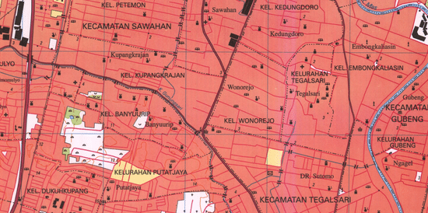

# METODOLOGI PENELITIAN

## **Bagan Alir Penelitian**



**Gambar 2.** Diagram Alir Penelitian

Sumber : (Hasil Analisa, 2023)

# HASIL DAN PEMBAHASAN

# PERHITUNGAN PENULANGAN PELAT

## **1. Penulangan Arah X**

Mlx = Mtx = 7,226 KNm = 736,6 Kgm

Faktor Reduksi (ϕ) = 0,80 … (SNI 2847 – 2013 pasal 9.3)

$β1$ = 0,85 – 0,05 (SNI 2847 – 2013 pasal 10.2)

= 0,80

Di peroleh $ρ$ = 0,00388 < $ρ min$ = 0,00583 < 0,5 $ρb$ = 0,0506

As perlu = $ρ min. b . dx$

= 0,00583 x 1000 x 100 = 583 ${mm}^{2}$

Maka di pakai tulangan pokok D10 – 125 (Tabel tulangan dan jarak tulangan).

As ada = $\frac{1000}{125} . \frac{1}{4} . π . ∅{ Tulangan}^{2}$

= $\frac{1000}{125} x \frac{1}{4} x 3,14 x {10}^{2}$ = 628 ${mm}^{2}$

Sehingga, As ada = 628 ${mm}^{2}$ > As perlu = 583,3 ${mm}^{2}$…………..OK

## 2. Penulangan Arah Y

Mu Mly = 5,492 KNm = 559,8 Kgm

Faktor reduksi $(Φ)$ = 0,80 (SNI 2847 – 2013 pasal 9.3)

$β1$ = 0,85 – 0,05 (SNI 2847 – 2013 pasal 10.2)

Maka di peroleh $ρ$ = 0,00291 < $ρ min$ = 0,00583 < 0,5 $ρb$ = 0,0506

As perlu = $ρmin. b . dy$ = 525 ${mm}^{2}$

Jadi, dipakai tulangan pokok Ø10-125 (Tabel tulangan dan jarak tulangan)

As ada = $\frac{1000}{125} . \frac{1}{4} . π . ∅{tulangan}^{2}$

= $\frac{1000}{125} x \frac{1}{4} x 3.14 x {10}^{2}$

= 628 ${mm}^{2}$

Sehingga as ada = 628 ${mm}^{2}$ > as perlu = 525 ${mm}^{2}$………….OK

## 3. Penulangan Susut dan Bagi

Koefisien susut = 0,0014 (SNI 2847-013 pasal 7.12.2.1)

As susut = 0,0014 x b x h

= 0,0014 x 1000 x 125 = 175 ${mm}^{2}$

Sehingga di pakai tulangan susut D10 – 125 (Tabel tulangan dan jarak tulangan)

As ada = $\frac{1000}{125} . \frac{1}{4} . π . ∅{tulangan}^{2}$

= $\frac{1000}{125} x \frac{1}{4} x 3.14 x {10}^{2}$

= 628 ${mm}^{2}$

Sehingga as ada = 628 ${mm}^{2}$ > as perlu = 525 ………….Oke

4. Rekapitulasi Penulangan Pelat

Tabel 1. Rekapitulasi Penulangan Pelat



sumber: Hasil Perhitungan,

# PERHITUNGAN PENULANGAN BALOK

Data Perencanaan

fc’ = 35 mpa h balok = 600 mm

fy ulir = 390 mpa $D_{Tulangan sengkang}$ =10

fy polos = 240 mpa $D_{tulangan pokok}$ = 25mm

t.selimut (ts) = 50 mm T. Efektif (d) = 628 mm

b balok = 450 mm ln = 7400 mm

## **1. Penulangan Longitudinal Lapangan**

• Tulangan Tekan

Mu maks = 688,841kNm

Astperlu = 3027,517 ${mm}^{2}$

n = $\frac{(4.Ast perlu)}{(π.ϕ^{2}lentur)}$ = 6,171 $≈$ 7 buah

Ast = n . $\frac{1}{4}$. $π$. ${ ϕ}^{2}$ = 3434 ${mm}^{2}$

Ast = 3434 ${mm}^{2}$ > Ast perlu = 3027,517 ${mm}^{2}$…………OK

Jadi, jumlah tulangan yang digunakan 7 D25

• Tulangan Tarik

As’ perlu = 50 % . Ast perlu = 1513,758 ${mm}^{2}$

n = $\frac{(4.As' perlu)}{(π.ϕ^{2}lentur)}$ = 4 buah

As’ = $n .\frac{1}{4} . π.Φ^{2 }$ = 1963 ${mm}^{2}$

As’= 1963 ${mm}^{2}$ > As’ perlu = 1513,758 ${mm}^{2}$…………OK

Jadi, jumlah tulangan yang digunakan **4 D25**

### 2. Penulangan Lentur Tumpuan

• Tulangan Tarik

Mu maks = $344,420$

Astperlu = 1457 ${mm}^{2}$

n = $\frac{(4.Ast perlu)}{(π.ϕ^{2}lentur)}$ = 2,969 $≈$ 7 buah

Ast = n . $\frac{1}{4}$. $π$. $ϕ^{2}$

Ast = 3434 ${mm}^{2}$ > Ast perlu = 1457 ${mm}^{2}$…………OK

Jadi, jumlah tulangan yang digunakan **7 D25**

• Tulangan Tekan Astperlu

n = $\frac{(4.As' perlu)}{(π.ϕ^{2}lentur)}$ = 4 buah

As’ = $n .\frac{1}{4} . π.Φ^{2}$

As’= 1963 ${mm}^{2}$ > As’ perlu = 728,314 ${mm}^{2}$

Jadi, jumlah tulangan yang digunakan **3D25**

### 3. Perhitungan Tulangan Geser Sendi Plastis

Vc = 0,17 $\sqrt{f'y}$. b . d = 283,994 kN

Vs = $\frac{Vu}{Φ}-$ Vc = 105,10 kN

Vs maks $=\frac{2}{3} . \sqrt{fy }. b . d$

Vs = 110,445 kN < Vs maks = 1113,7 kN …………. Oke

S $=\frac{Av . fy . d}{Vs}$ = 364,843 ${mm}^{2}$ spasi yang di gunakan 100 ${mm}^{2}$

### 4. Perhitungan Tulangan Geser Luar Sendi Plastis

Vc = 283,994 kN

Vu = 201,002 kN

Vs $=\frac{Vu}{∅}-Vc$ = 16 kN

S $=\frac{Av . fy . d}{Vs}$ = 300 mm

Coba tulangan Sengkang diameter 10 mm 2 kaki

Gambar 2. Detail Tulangan Balok

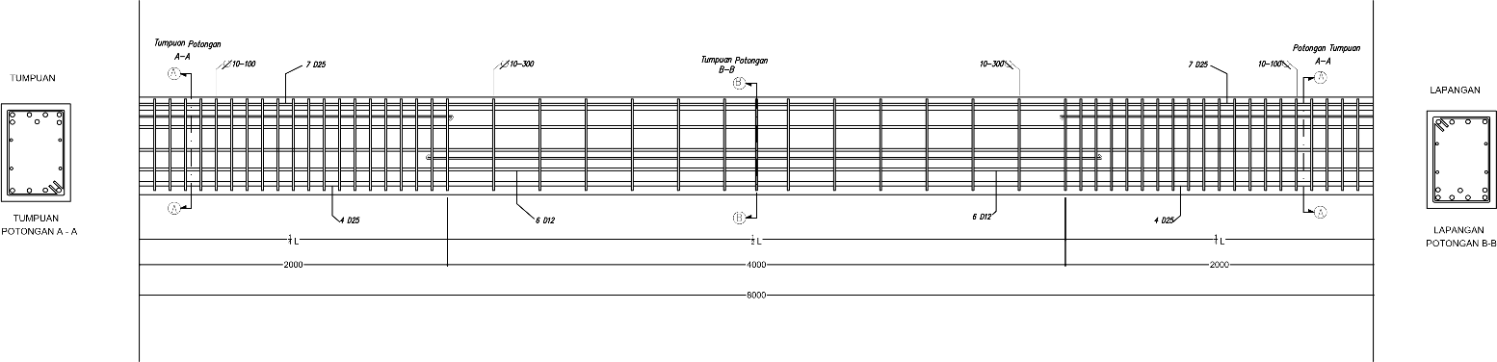

Gambar 3. Detail Balok B1

Sumber: Hasil Perhitungan

# PERHITUNGAN PENULANGAN KOLOM

Data perencanaan

fc’ = 35 mpa $D_{tulangan}$ = 16 mm

fy ulir = 390 mpa $D_{tulangan pokok}$ = 32 mm

fy polos = 240 mpa T. Efektif (d) = 640 mm

t.selimut (ts) = 50 mm b kolom = 600 mm

b balok = 450 mm h kolom = 600 mm

h balok = 700 mm Es = 200000 Mpa

1. Perhitungan Tulangan Longitudinal

Dari hasil analisa kuat kolom menggunakan program bantu SPColumn diperoleh jumlah tulangan

16D29. Maka, Astmin = 3600 mm2 < Astpasang = 10563 ${mm}^{2}$ < Astmax ….(OK)

* Gaya tekan dari tulangan Tarik

As = $\frac{1}{4} . π. {db}^{2} x n tulangan$ = 3434,375 ${mm}^{2}$

= 3434,375 mm2 ≥ Astpasang = 10563 mm2

Ta = Cs = As x fy $=4119554,4 {mm}^{2}$

Kontrol *Strong Column Weak Beam*

$\sum{Mnc-x}$ $≥ 1,2 \sum{Mnb-X}$

$1955,292 kNm$ $≥ 1563,426 kNm$

$1,2 \sum{Mnb-y}$ = $1,2 x 897,778$

(1,2)ΣMnb= 1041,432 kNm

ΣMnc ≥ (1,2) ΣMnb…….**(OK)**

2. Perhitungan Tulangan Transversal

• Luas Tulangan Kekang

Ash1 = 0,3 $\frac{100 x 471 x 35}{390}\left(\frac{600 x 600}{250000}-1\right)$ = 557,954 ${mm}^{2}$

Ash2 = $( \frac{0,9x 100 x 472 x 35}{390} )$ = 380,423 ${mm}^{2}$

Dipakai tulangan sengkang Ø12

Av = 0,25. $π. {dp}^{2}. n tulangan$

Av = 678,24 ${mm}^{2}$ > Ash = 557,954 ${mm}^{2}$….Oke

Av = 0,25. $π. {dp}^{2}. n tulangan$

Av = 678,24 ${mm}^{2}$ > Ash = 380,423 ….Oke

3. Kapasitas Tulangan Geser Sendi Plastis

Digunakan Sengkang 6 $∅12$ di sepanjang lo:

Av = n . $\frac{π}{4}x ∅^{2}$ = 678,240

Vs $=\frac{Av x fyt x d}{s}$ = 1661145,4 N

$ϕ Vn$ = $ϕ (Vc+Vs)$

= 1530,227 kN > Vu =236,652 kN ….. sudah terpenuhi

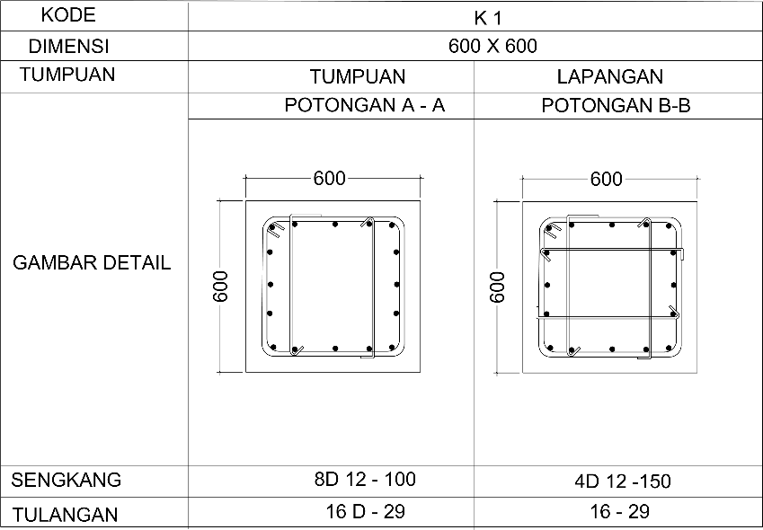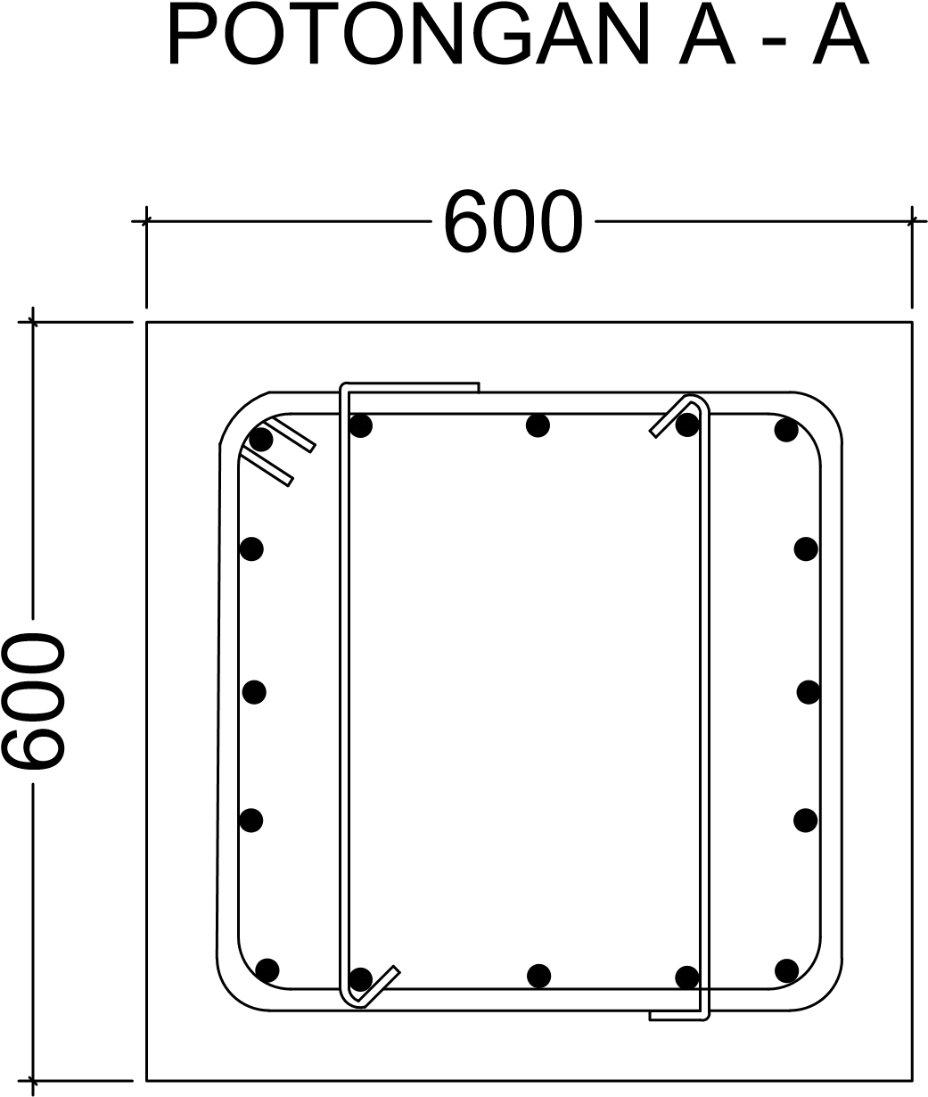

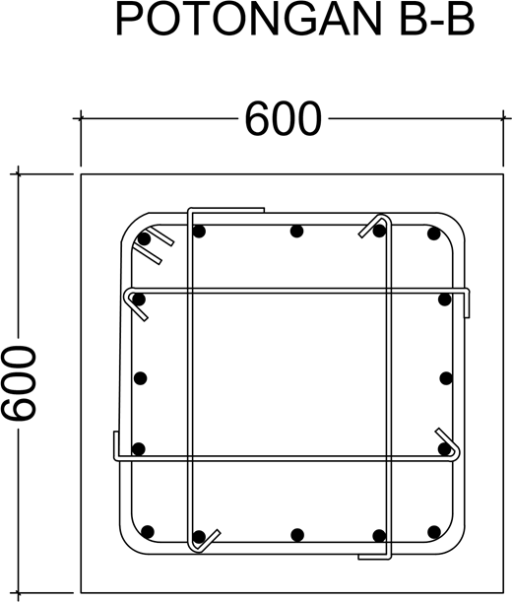

Gambar 4. Detail kolom

Sumber: Hasil Perhitungan

# PERHITUNGAN PONDASI TIANG PANCANG

Pada kedalaman 1 meter

Data Perencanaan:

$D_{tiang}$ = 500 mm fy = 390 Mpa

$D_{inti tiang}$ = 320 mm (browser wika beton) ts = 50 mm

$D_{Tul pokok}$ = 22 mm Pu = 18231,905 Kn

$∅_{sengkang}$ = 12 mm Mu = 748,174 kNm

fc’ = 35 Mpa berat volume beton = 2400 kg/ $m^{3}$

* Pall = $\frac{qc . Atiang}{FK1}+\frac{\sum{li. fi . Ast}}{FK2}$ = 2,679 ton

2. Perhitungan Tulangan Tiang Pancang

• Penulangan Pokok

$A_{tiang}$ $=\frac{1}{4} x π x ∅^{2}$ = 19625 $m^{2}$ = 0,19625 ${mm}^{2}$

As perlu = 3% x $A_{tiang}$ = 5887,5 ${mm}^{2}$

n = $\frac{As perlu }{\frac{1}{2} x π x ∅^{2}}$ = 15,496 $≈$ 16 buah

As pakai = $\frac{1}{4} x π x ∅^{2} x n$

As pakai > as perlu

6079,04 ${mm}^{2}$ > 5887,5 ${mm}^{2}$….. Oke

Jadi dipakai tulangan 16D – 22

* Penulangan spiral

Ag = luas penampang tiang

$=\frac{1}{4} x π x ∅^{2}$ = 196250 ${mm}^{2}$

Dc = $∅ tiang-(2 x t)$ = 400 mm

S $=\frac{4 x As perlu x (Dc-D tul. sengkang)}{{Dc}^{2} x ρ min}=109,649 mm ≈100 mm$

Jadi dipakai Sengkang D12 – 100.

3. kebutuhan Tiang Pancang

Estimasi umlah tiang pancang

* N $=\frac{Pu}{Qsp}$ $=\frac{274,676 }{55,439 }$

= 4,955 $≈$ 6

2 x $∅ tiang$ s/d 2,5 x $∅ tiang$ atau 75 cm

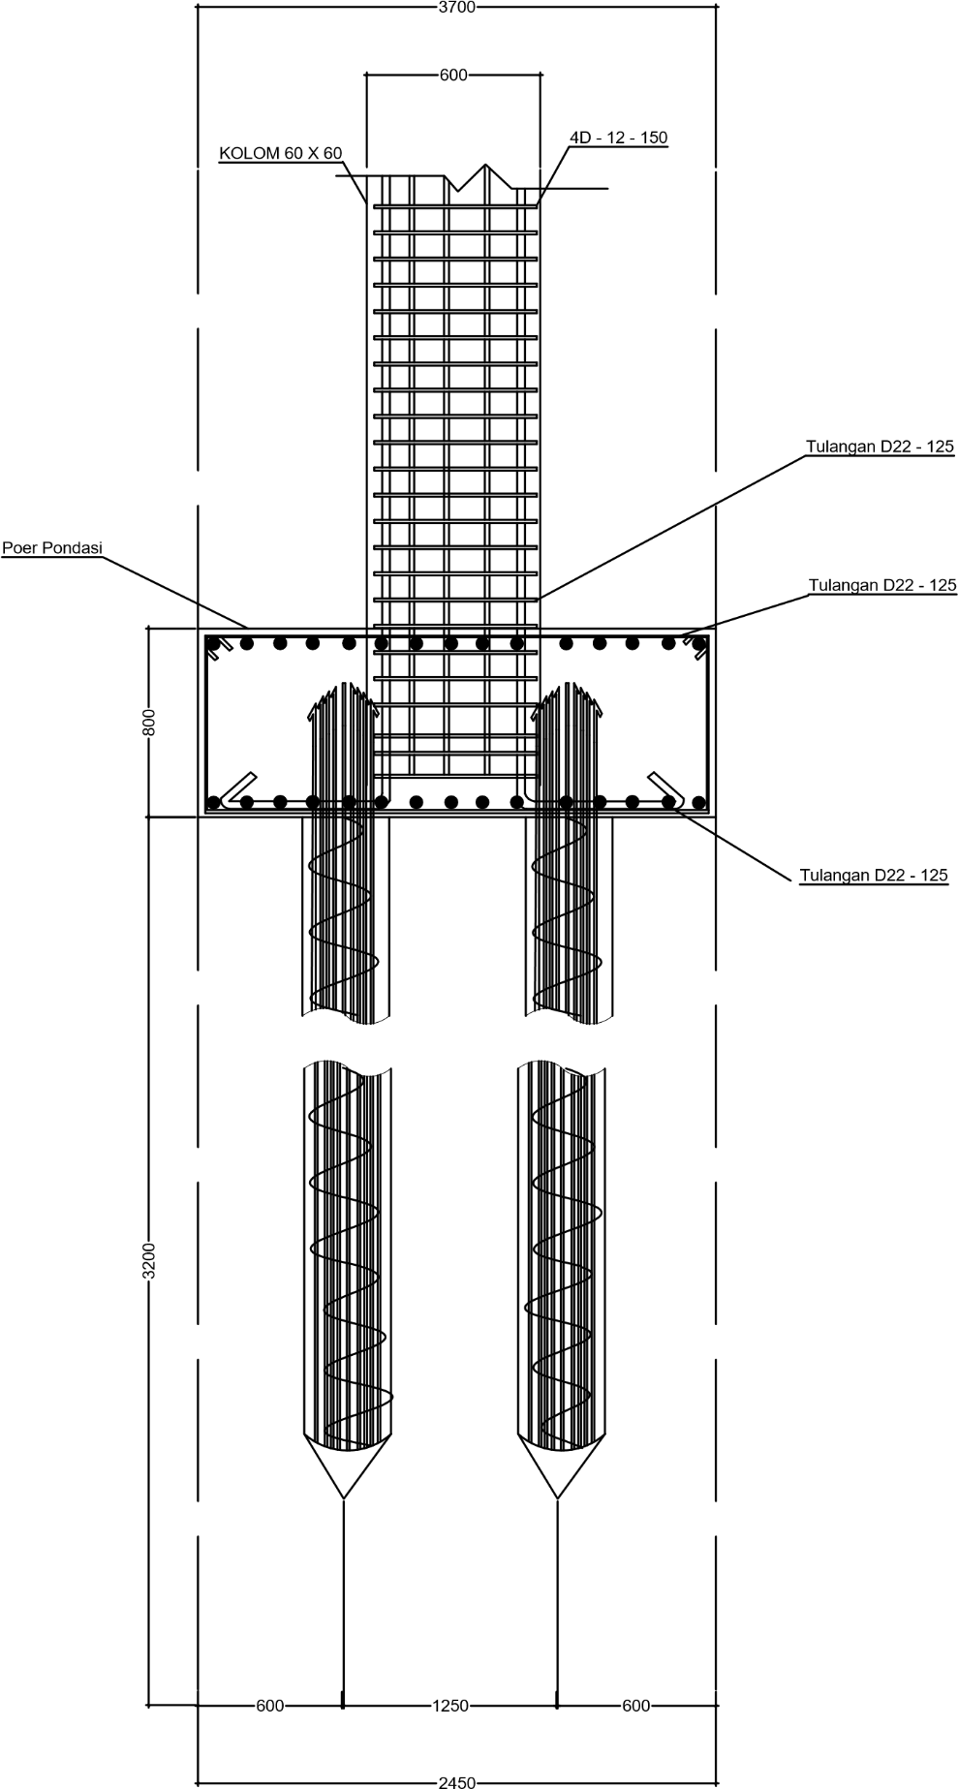2 x $50$ s/d 2,5 x $50$ atau 75 cm

Jadi, jarak tiang yang digunakan s = 125 mm

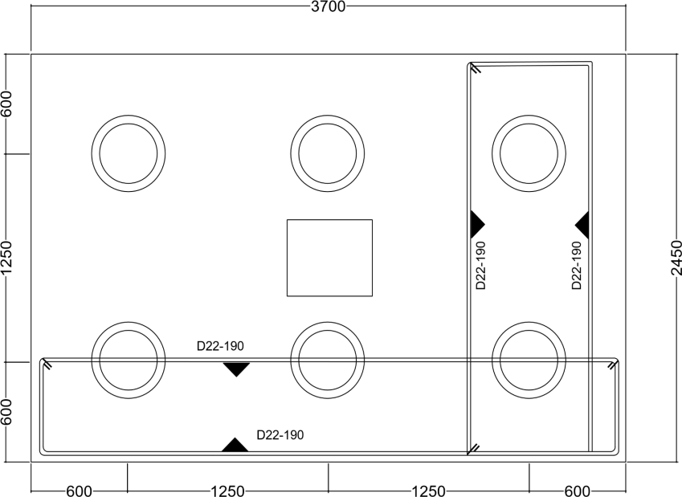

Gambar 6. Potongan A-A *Pile Cap*, 2023

Gambar 5. Tampak Atas Penulangan *Pile Cap*, 2023

Sumber: Hasil Perhtiungan

Sumber: Hasil Perhtiungan

# PENUTUP

## **Kesimpulan**

Hasil analisis dan perancangan pada struktur Gedung flamboyan rumah sakit menur kota surabaya dengan menggunakan SRPMK adalah sebagai berikut:

1. Besar beban gempa seismik Studi alternatif Perencanaan Struktur Gedung flamboyan rumah sakit menur kota Surabaya (SRPMK) dengan menggunakan respon spektrum gaya terskala (V) adalah 11025,903 kN atau sama dengan 1124329 Kg.
2. Beban yang diterima oleh pelat lantai sebesar qf (= 434 Kg/m2) dengan tebal pelat lantai 125 mm, D10-125 tulangan pokok dan D10-250 tulangan bagi.
3. Dimensi balok dan kolom yang mampu memikul gempa rencana sesuai SRPMK yaitu, balok induk B1 mempunyai dimensi 45/70 dengan tulangan 7D25 (tumpuan tarik), 3D25 (tumpuan tekan), 3D25 (Lapangan tekan), 3D25 (lapangan tarik),7D12 tulangan samping, D10-100 sengkang tumpuan, D10-300 sengkang lapangan. Balok induk B2 mempunyai dimensi 35/50 dengan tulangan 7D25 (tumpuan tarik), 3D25 (tumpuan tekan), 2D25 (Lapangan tekan), 3D25 (lapangan tarik), 7D12 tulangan samping, D10-100 sengkang tumpuan, D10-300 sengkang lapangan. Dimensi kolom K1 60/60 dengan jumlah tulangan 24D29, sengkang 8ø12 -100 (tumpuan), dan sengkang 4D12-150 (lapangan). Pondasi yang digunakan berupa pondasi tiang pancang dengan ukuran poer pondasi 3,7 m x 2,45 m x 0,875 m menggunakan tulangan 20D22- 190.

1. Pondasi yang di gunakan berupa pondasi tiang pancang dengan ukuran poer pondasi 26,5 m x 26,5 m x 0,75 m menggunakan D22-25 dengan spesifikasi sedangkan tiang pancang berdiameter 50 cm di letakan pada kedalaman 32 m dengan jumlagh 6 buah tiang pancang pada masing-masing tiang dan 0,75 meter dari tepi poer.

## **Saran**

Saran-saran yang dapat diberikan penulis dari hasil Tugas Akhir yang disusun tercantum seperti dibawah ini:

1. Untuk mempermudah baik permodelan maupun analisis struktur dapat menggunakan program bantu (*software)* yang sudah berbasis *Building Information Modelling (BIM) seperti Auodesk Revit, Midas, Tekla, Allplan, dll.*
2. Dalam perancangan struktur bisa menggunakan teknologi terbarukan seperti *viscoelastis dumper* sebagai elemen strukur dalam menahan gaya gempa.

#### **DAFTAR PUSTAKA**

Setyawati, D. D. (2021). Studi Perencanaan Gedung Perpustakaan Universitas Islam Negeri Surabaya Dengan Sistem Rangka Pemikul Momen Khusus (Srpmk)

Suswanto, B., Suprapto, B., & Warsito. (2021). Studi Perencanaan Struktur Bertulang Tahan Gempa Tower 2 Apartemen Nayumi Samtower Malang Dengan Sistem Rangka Pemikul Momen Khusus (SRPMK)

Badan Standardisasi Nasional. 2012. *Pedoman Perencanaan Ketahanan Gempa untuk Struktur Bangunan Gedung dan Non Gedung.* SNI 1726-2012. Jakarta.

Badan Standardisasi Nasional. 2013. *Beban Minimum untuk Perencangan Bangunan Gedung dan Struktur Lain.* SNI 1727-2013. Jakarta.

Badan Standardisasi Nasional. 2013. *Persyaratan Beton Struktural untuk Bangunan Gedung.* SNI 03-2847-2013. Jakarta.

Alam, Moh. Agil Bagus, Warsito, dan Azizah Rochmawati. 2022. “Studi Perencanaan Struktur Gedung Sekolah Muhammadiyah 1 Gresik dengan Sistem Rangka Pemikul Momen Khusus (SRPMK)” *Jurnal Rekayasa Sipil*

Andrean Rizal, Warsito, dan Bambang Suprapto. 2019. “Studi Alternatif Perencanan Struktur dengan Sistem Rangka Pemikul Momen Khusus (SRPMK) pada Pembangunan Gedung Kantor Wilayah BRI Kota Malang”

Ramadhan, Rizki Alif dan Warsito. 2021 Studi Perencanaan Gedung Bertingkat Menggunakan Sistem Rangka Pemikul Momen Khusus (RSIA Lombok Dua Dua Surabaya: *Jurnal Rekayasa Sipil).*